תרגיל 3 - שיקוף נורטון / תבנין זרמי חוגים ומתחי צמתים

(1) א) מצא שקול נורטון ותבנין למעגל הבא בין הנקודות a ו-b.

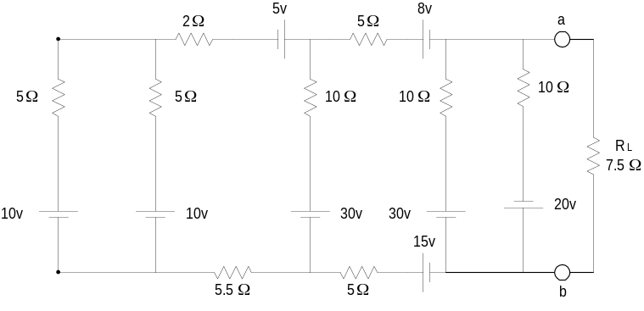
ב) חשב את הזרם בנגד העומס, RL..

(2) א) מצא את הזרמים בכל הנגדים.
הצעה: המר מקור הזרם והנגד R1 למקור מתח על-פי תבנין ופתור בעזרת סימטרייה.
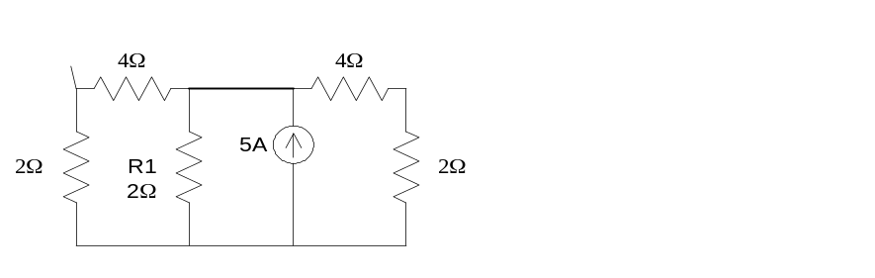
ב) הוסיפו נגד של 2Ω, כמשורטט.
איך תשתנה התוצאה של סעיף א?
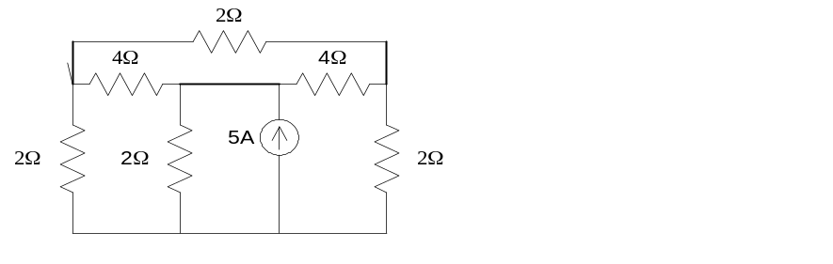
(3) א) מצא שקול נורטון ותבנין לנקודות a-b
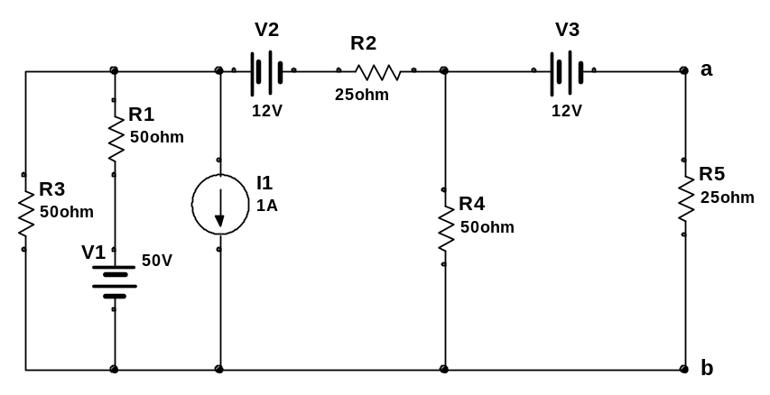
ב) מצא את המתח על נגד העומס כאשר RL=12.5Ω.

(4) כל ההתנגדויות במעגל שוות R=1kΩ . מצא שקול תבנין / נורטון בין הנקודות A-B בדרך הבאה :
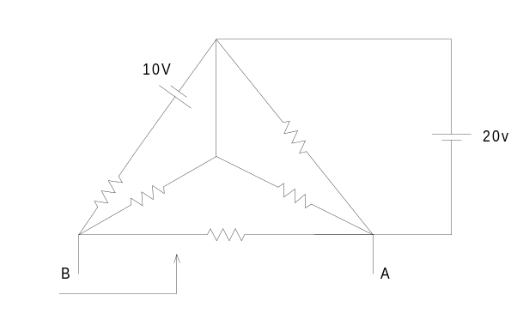

- מצא התנגדות הכניסה RT בין A-B
ע"י קיצור מקורות המתח ומציאת ההתנגדות
השקולה.

ב) מצא את מתח הנתק, VBA=Voc בשיטת זרמי
חוגים ללא סופרפוזיציה.

ג) מצא את זרם הקצר, isc, ישירות מתוך המעגל
ע”י סופרפוזיציה של המקורות.

ד) איזה נגד עומס יש לחבר בין הנקודות A-B (במקביל לנגד הקיים)
כדי לקבל הספק מקסימלי מהמעגל על נגד העומס??
מהו הספק זה ?

(5) מצא שקול תבנין בין נקודה a לנקודה המוארקת (הנגד המחבר את שני ההדקים הוא חלק מן
המעגל, ולא נגד עומס].
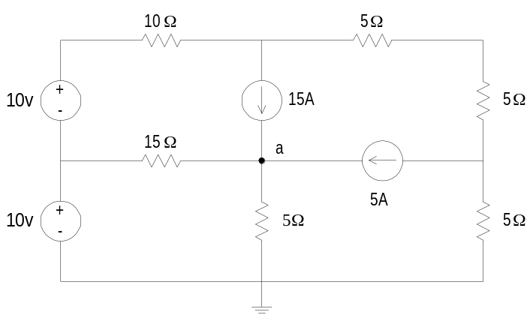
(6)
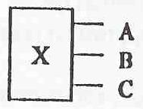
סטודנט בקורס "מבוא להנדסת חשמל" נכנס לחנות אלקטרוניקה וקנה קופסה שחורה X בעלת שלושה הדקים:

המוכר נתן לסטודנט את המעגל הפנימי של הקופסה המופיע להלן: 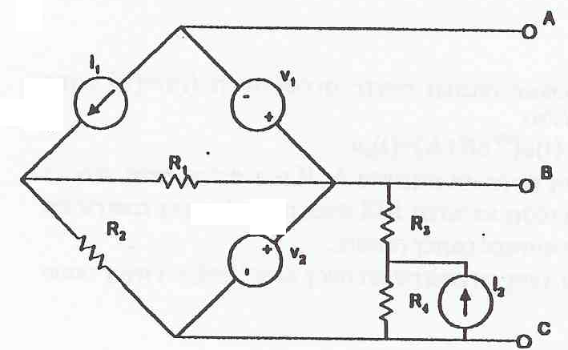

נתונים:
I₁ הוא מקור זרם מעשי בעל התנגדות פנימית ₁R_{S}.
I₂ הוא מקור זרם אידיאלי
V₁ הוא מקור מתח אידיאלי
V₂ הוא מקור מתח מעשי בעל התנגדות פנימית R_{S2}

כמו כן נתונים הערכים (הסימבוליים) הבאים:
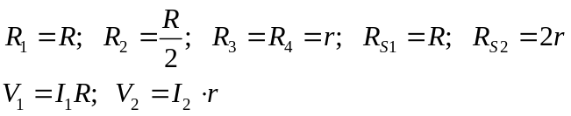

א) מצא שקול נורטון של המעגל, כפי שרואה עומס המחובר בין ההדקים A ו- .C
ב) מצא שקול תבנין של המעגל, כפי שרואה עומס המחובר בין ההדקים A ו- B.
ג) בגלל מבצע היכרות בחנות, נמכרו שתי קופסאות במחיר אחת, והסטודנט החליט להרכיב מערכת הכוללת את שתיהן:
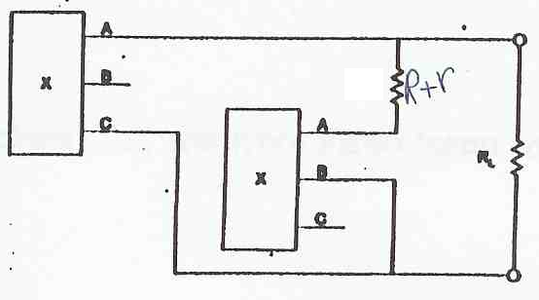
מצא ביטוי עבור ההספק הנצרך ע"י העומס R_{L}.

